程式題目：
1.cpp
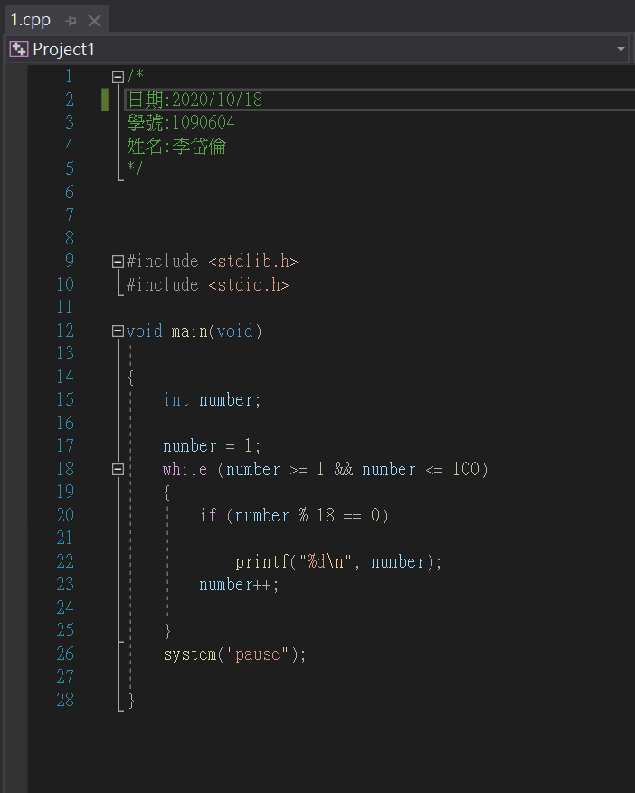

執行結果 (請擷取”命令提示字元視窗畫面”)
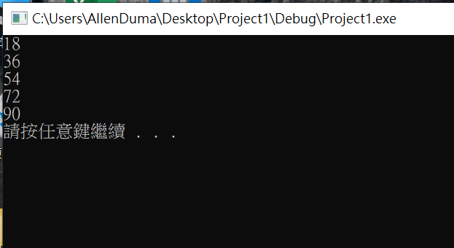

2.cpp
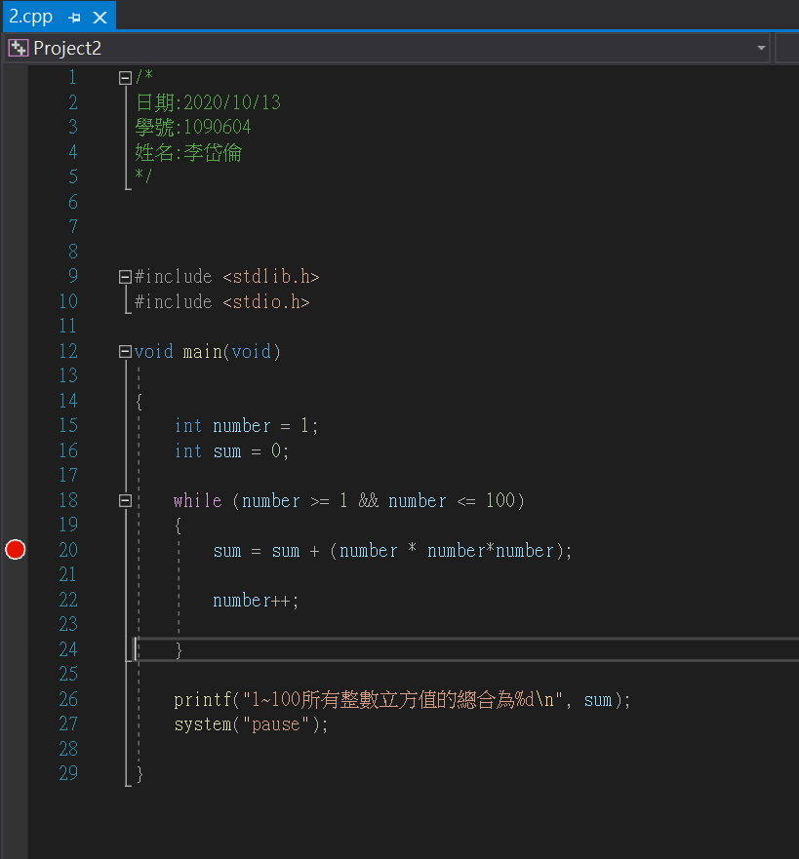

執行結果 (請擷取”命令提示字元視窗畫面”)
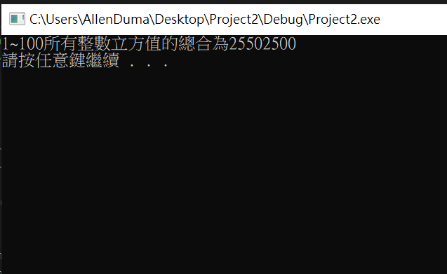
3.cpp
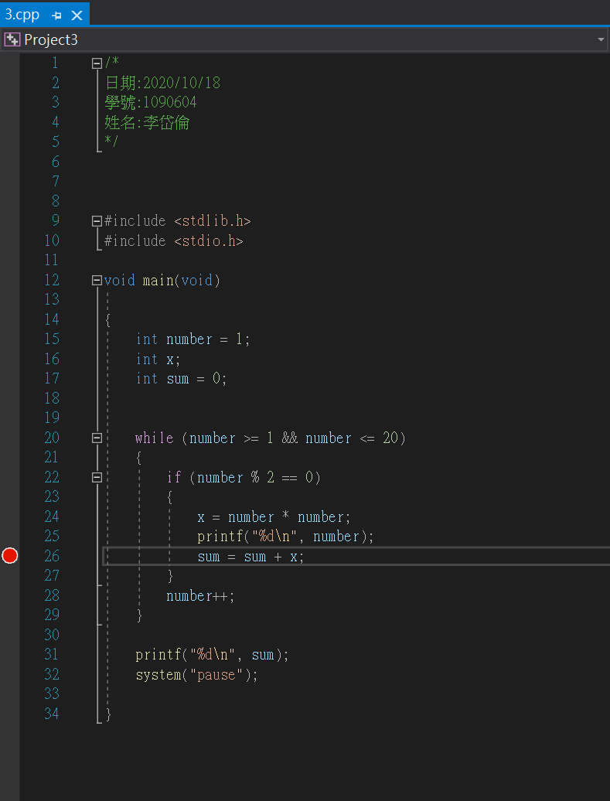
執行結果 (請擷取”命令提示字元視窗畫面”)
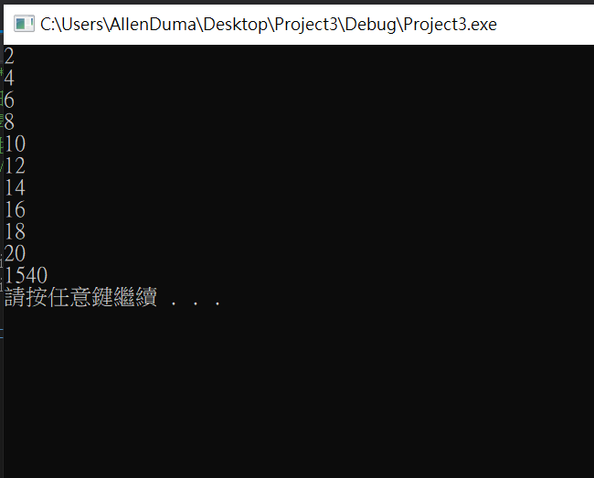
4.cpp
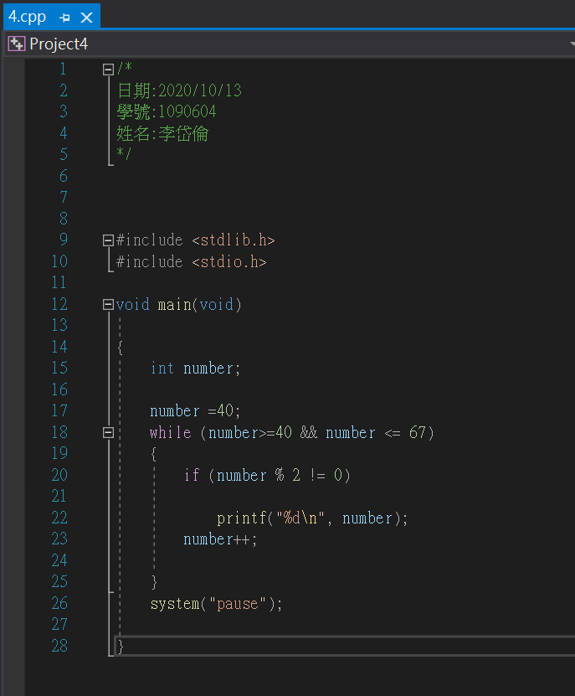
執行結果 (請擷取”命令提示字元視窗畫面”)
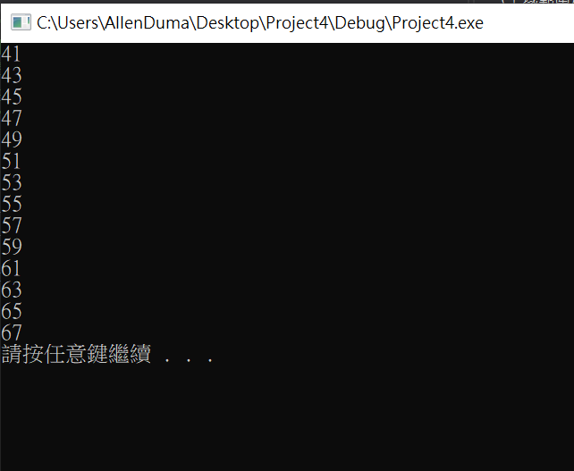
5.cpp
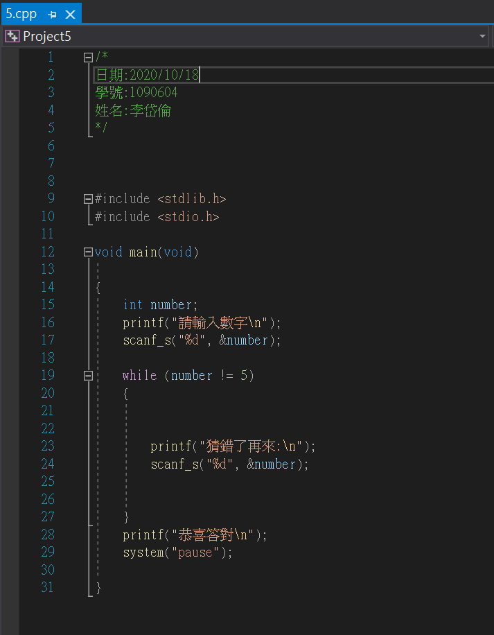
執行結果 (請擷取”命令提示字元視窗畫面”)
